

Feedback Sanduíche
do modelo clássico ao feedback que transforma
Conteúdo adaptado em formato de guia de treinamento, com linguagem visual inspirada na plataforma FeedBack HC.

Fontes e nota editorial ao final. Este material é uma síntese didática, não uma reprodução integral de páginas externas.

VISÃO GERAL

Resumo executivo
A técnica do feedback sanduíche organiza uma devolutiva em três partes: reconhecimento, ponto de melhoria e reforço positivo. Ela é simples e pode reduzir a tensão inicial, mas também pode tornar a mensagem confusa ou artificial quando vira fórmula.
Mensagem-chave: o objetivo não é suavizar a conversa a qualquer custo; é tornar o feedback claro, descritivo, respeitoso e acionável. A identidade FeedBack HC reforça essa lógica ao trabalhar feedbacks estruturados pela metodologia SCI: Situação, Comportamento e Impacto. [2]
O que aproveitar  Reconhecimento genuíno, tom cuidadoso, foco em desenvolvimento e encerramento com confiança. | O que corrigir  Evitar elogios genéricos, transições com 'mas' e críticas escondidas no meio da conversa.

Em uma frase
Feedback que funciona
Descreve um fato, mostra o impacto, convida para diálogo e combina um próximo passo concreto.

Roteiro de leitura
1 | O modelo sanduíche | estrutura, intenção e limites
2 | Limitações | onde a técnica falha e por quê
3 | SCI + ação | modelo alternativo para conversas claras
4 | Scripts | frases prontas e exemplos reescritos
5 | Checklist | antes, durante e depois do feedback

1. MODELO CLÁSSICO

O que é feedback sanduíche?
É uma técnica de comunicação que tenta equilibrar uma crítica ou orientação de melhoria entre duas mensagens positivas: abre com reconhecimento, apresenta o ponto de ajuste e encerra com incentivo. Fontes de mercado descrevem essa estrutura como simples e popular, mas alertam que ela precisa ser autêntica e contextual. [3][4][6]
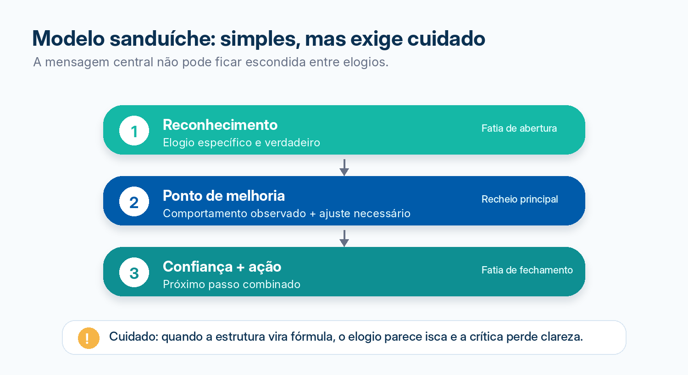
Figura 1 - A estrutura do feedback sanduíche e seu principal risco: esconder a mensagem central.

Como ler o modelo sem cair na fórmula
Reconhecimento  Deve ser específico e verdadeiro. Ex.: uma entrega, uma atitude ou um comportamento observável. | Ponto de melhoria  Deve ser claro, direto e ligado a fatos. A pessoa precisa sair sabendo exatamente o que ajustar. | Fechamento  Não é 'elogio para aliviar'. É confiança acompanhada de um próximo passo combinado.

2. LIMITAÇÕES

Por que o feedback sanduíche pode falhar?
O problema não está em reconhecer pontos positivos. O problema aparece quando o reconhecimento vira embalagem para uma crítica que deveria ser clara. Fontes especializadas apontam riscos como previsibilidade, falta de autenticidade, diluição da mensagem, confusão e perda de confiança. [3][4][5]
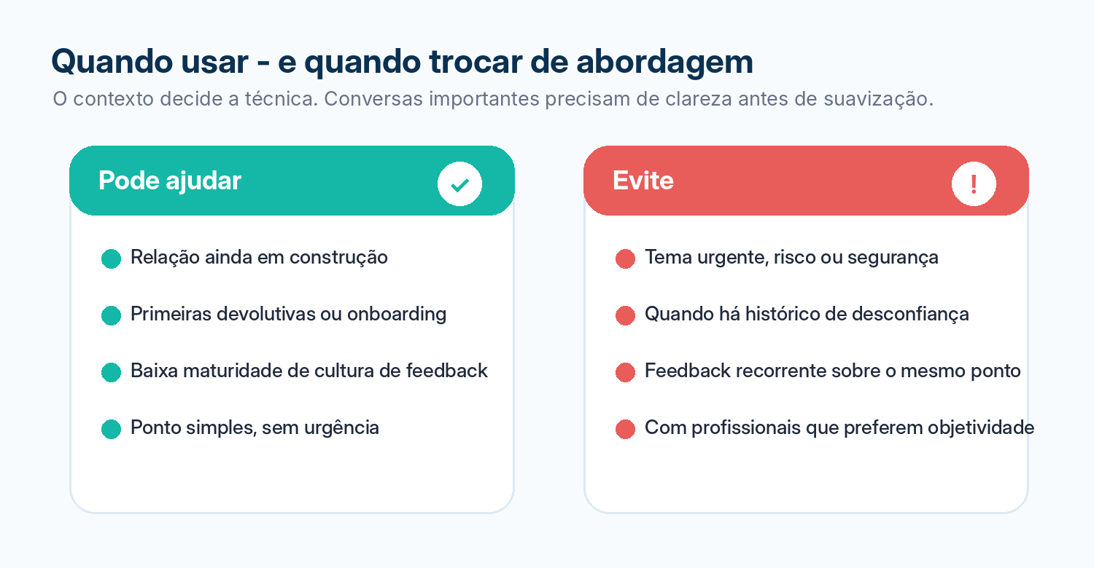
Figura 2 - O contexto define se a técnica ajuda ou atrapalha.

Cinco sinais de alerta
- A pessoa espera uma crítica sempre que recebe elogio.
- A conversa usa muito 'mas', 'porém' ou 'no entanto'.
- O ponto central fica escondido ou sem pedido claro de mudança.
- O feedback é aplicado em situações urgentes, sensíveis ou de risco.
- A técnica vira um roteiro fixo, repetido com todos da mesma forma.
Regra de ouro
Se a pessoa não consegue repetir o comportamento esperado ao final da conversa, o feedback não foi claro o suficiente.

3. ALTERNATIVA PRÁTICA

Troque a camuflagem por clareza: SCI + ação
O FeedBack HC apresenta a proposta de feedback claro, descritivo e respeitoso com base na metodologia SCI: Situação, Comportamento e Impacto. A partir dela, o feedback deixa de ser uma avaliação da pessoa e passa a ser uma conversa sobre fatos, efeitos e próximos passos. [2]
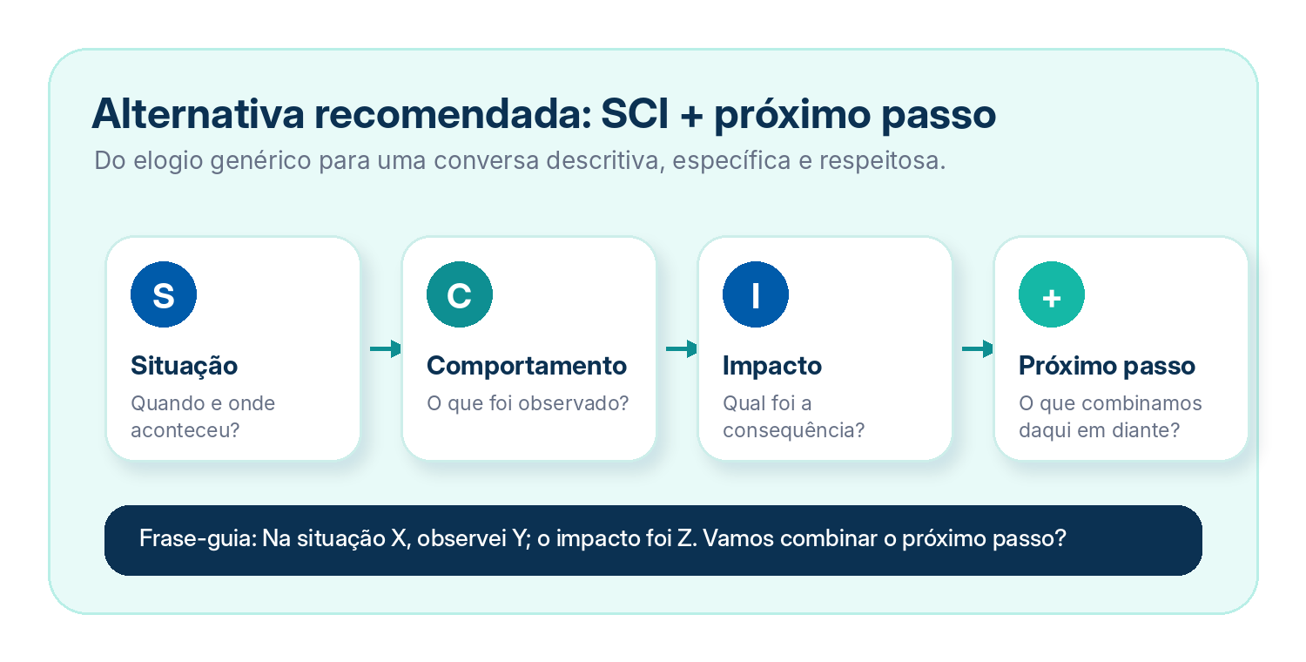
Figura 3 - Estrutura SCI acrescida de ação e escuta.

O que muda na prática
Modelo sanduíche | Risco | SCI + ação
'Você é ótimo, mas...' | O 'mas' apaga o reconhecimento. | 'Na reunião de ontem...'
Crítica no meio | A pessoa pode focar só no elogio ou só na crítica. | Comportamento observado + impacto.
Fechamento positivo | Pode soar automático. | Próximo passo combinado.

4. SCRIPTS PRÁTICOS

Frases prontas para aplicar
Use estes modelos como ponto de partida. Adapte o vocabulário ao contexto, mantenha tom respeitoso e valide a percepção da outra pessoa antes de fechar um plano.
Feedback corretivo
Na situação [X], observei [comportamento Y]. Isso gerou [impacto Z]. Minha sugestão é [próximo passo]. Como você vê isso?

Reconhecimento
Na situação [X], notei [comportamento Y]. O impacto foi [resultado positivo]. Quero que você mantenha esse padrão porque ele ajuda [equipe/paciente/processo].

Feedforward
Da próxima vez, para alcançar [objetivo], podemos testar [ação concreta]. O que você precisaria para colocar isso em prática?

Exemplo reescrito
Versão sanduíche | Versão SCI + ação
Você tem se dedicado bastante, mas seus registros estão incompletos. Tenho certeza de que consegue melhorar. | Ontem, no fechamento do turno, notei que dois campos do registro ficaram sem preenchimento. Isso dificultou a continuidade do cuidado. Podemos revisar juntos o checklist e combinar que ele seja conferido antes da passagem?
Observação: o exemplo foi criado para fins didáticos e deve ser adaptado às políticas, ao contexto e à cultura de cada equipe.

5. APLICAÇÃO

Checklist: antes, durante e depois
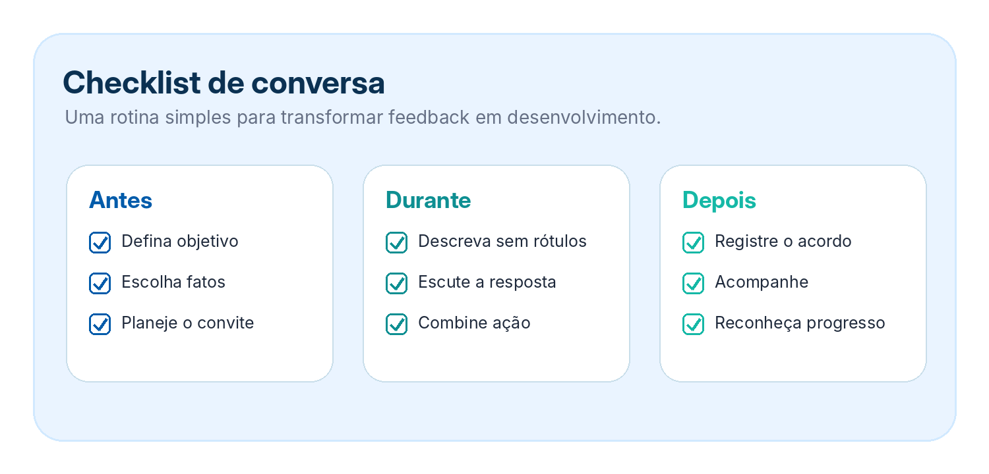
Figura 4 - Uma rotina simples para feedbacks consistentes.

Mini plano de ação
Situação | Quando/onde aconteceu?  ____________________________________________________________
Comportamento | O que foi observado, sem rótulos?  ____________________________________________________________
Impacto | Qual foi o efeito no cuidado, na equipe ou no resultado?  ____________________________________________________________
Próximo passo | Qual ação concreta será combinada?  ____________________________________________________________
Acompanhamento | Quando vamos revisar o progresso?  ____________________________________________________________
Dica final: reconhecimento não precisa ficar preso ao começo e ao fim da conversa. Ele deve aparecer sempre que for verdadeiro, específico e útil para reforçar comportamentos desejados.

FONTES

Fontes consultadas e nota editorial
Este DOCX foi criado como uma adaptação didática e visual. O texto foi reescrito em linguagem própria para treinamento, sem reprodução integral dos conteúdos externos.
Ref. | Fonte | URL | Uso no guia
[1] Senior Sistemas | Feedback sanduíche: o que é, limitações e o que funciona? | https://www.senior.com.br/blog/feedback-sanduiche | Artigo indicado pelo usuário; a página principal retornou 403 no acesso automatizado, mas o título e a descrição pública foram consultados via índice da web.
[2] FeedBack HC | Feedback que transforma o cuidado | https://feedback.monjondesign.com.br/ | Referência visual e conceitual: feedback claro, descritivo e respeitoso; metodologia SCI; tipos de feedback.
[3] TOTVS | Feedback sanduíche: o que é e porque não usar essa técnica com sua equipe | https://www.totvs.com/blog/gestao-para-recursos-humanos/feedback-sanduiche/ | Definição, riscos e alternativas como feedback contínuo, one-on-one e feedforward.
[4] Gupy | O que é feedback sanduíche? Como aplicar corretamente | https://www.gupy.io/blog/feedback-sanduiche | Estrutura do método, vantagens, críticas e condições de aplicação.
[5] Qulture.Rocks | Feedback sanduíche: o que é, exemplos e limitações | https://www.qulture.rocks/blog/o-feedback-sanduiche | Limitações: formalidade, previsibilidade, artificialidade e uso limitado.
[6] Santander Open Academy | Feedback sanduíche: como fazer críticas de forma assertiva? | https://www.santanderopenacademy.com/pt_br/blog/feedback-sanduiche.html | Passos de aplicação, vantagens, desvantagens e recomendações de especificidade.
[7] Great Place To Work Brasil | O que é o feedback sanduíche e quais as limitações da prática no ambiente corporativo? | https://gptw.com.br/conteudo/artigos/feedback-sanduiche/ | Quando o modelo tende a funcionar melhor e por que clareza é decisiva.
Imagens/identidade: logotipo e ilustração de treino utilizados a partir dos arquivos públicos da página FeedBack HC, com finalidade de compor a identidade solicitada.
Criado em 01/07/2026.

